Спортивное развлечение в подготовительной группе №1

«Путешествие в страну здоровья»

воспитатель Агапова Н.Ю.

Цель: формирование культуры здорового образа жизни.
Задачи:
- расширять знания и представление о гигиенических нормах, о способах профилактики заболеваний, способах оказания первой медицинской помощи и т.д;
- развивать творческие способности, умение работать в команде, коммуникативные навыки, умение аргументировать свою позицию;
- воспитывать культуру здоровья желание заниматься спортом, правильно питаться, следить за гигиеной.

Оборудование: 2 гимнастические скамейки, карточки с изображением вредных продуктов и полезных ; мелкие предметы (кубики, мячики); конверт с игрой «Да и Нет», конверт с загадками, предметы личной гигиены (зубная щетка, зубная паста, мыло, расчёска, мочалка, полотенце); 2 мяча; муляжи 5 фруктов и 5 овощей , 2 обруча.
ХОД
Дети входят в зал под музыку и перестраиваются.
Пилюлькин: Здравствуйте, дорогие ребята! Я вижу, все вы здоровенькие, крепкие, веселые и вы готовы отправиться «в страну здоровья»? Для того чтобы в пути не уставать, я приглашаю вас на зарядку.
«1,2 – по порядку,
3,4 – стройся вряд
На весёлую зарядку
Приглашаю всех ребят.
Рано утром не ленитесь на разминку становитесь…»
Звучит песня «Хорошее настроение» (дети выполняют спортивную зарядку под музыку.)
(Дети сели на гимнастические скамейки и под музыку «Автобус» Железнова отправились в страну Здоровья.)
Пилюлькин: вот мы и оказались в стране здоровья

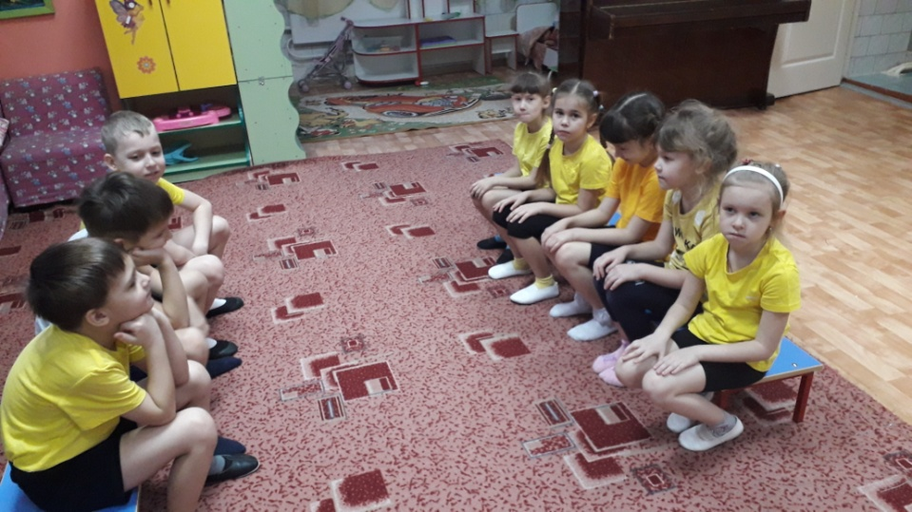
Вдруг входит (Тетушка Простуда, вся уставшая, больная. Ойкает и Ахает.)
Пилюлькин: Здравствуйте, а вы кто?
Тетушка Простуда: Я, Тетушка Простуда. Я болею и люблю болеть, потому что не надо ни чего делать, можно целыми днями лежать на диване и смотреть мультики. Кушать только чипсы, пирожные, жареную картошку.
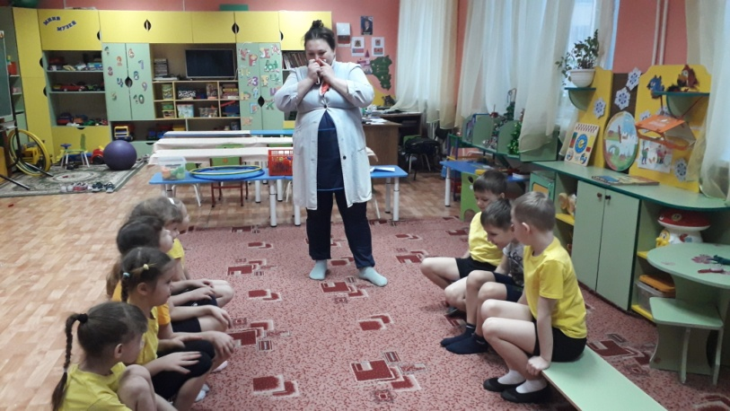
Пилюлькин: Ребята, а разве хорошо болеть?
(Ответы детей).
Пилюлькин: Молодцы ребята! Что же нужно еще делать, чтобы быть здоровым? Нужно хотеть и уметь заботиться о здоровье. Если не следить за своим здоровьем, можно его потерять. А как следить за здоровьем? Нужно соблюдать режим дня. Нужно все делать во время. А еще нужно заниматься физкультурой, делать зарядку, закаляться, играть в подвижные игры и гулять на свежем воздухе. Вот, видишь, Тетушка Простуда, нужно физкультурой заниматься.
Тетушка Простуда: Так давайте же ей займемся!
Дети делятся на две команды (рассчитываются на 1, 2)
Пилюлькин: Надо питаться правильными продуктами, нужно есть витамины!!! Дети вы знаете, полезные продукты?
Эстафета «Собери полезные продукты».
Дети встают около стала на котором муляжи полезные и не полезные продукты (Полезные продукты: фрукты, овощи, молочные, крупы, рыба, яйца, сухофрукты, орехи, макароны, хлеб. Вредные продукты: чипсы, сухарики, конфеты, торты, мороженное, лимонад.) Надо разобрать по отдельным контейнерам полезные и вредные продукты. После обсуждение и проверяем все вместе.
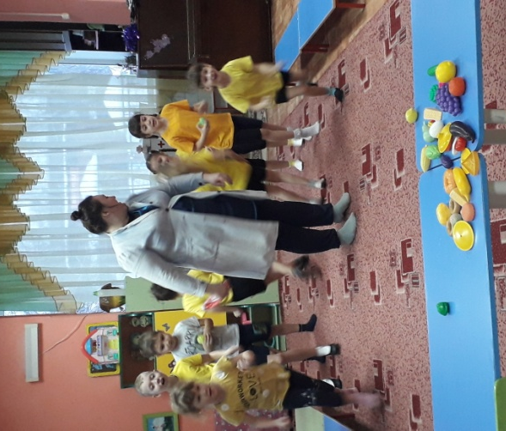
Пилюлькин: Молодцы. Вот видишь, Тетушка Простуда, какие умные наши дети. Теперь ты тоже будешь правильно питаться.
Эстафета: «Чья команда быстрее»
На площадке рассыпаются мелкие предметы (кубики, мячики). Участвуют по 2 или 3 ребенка из каждой команды. Им в руки дают корзиночки, в которые они должны собирать рассыпанные предметы (1 команда-кубики, 2 команда-мячики). Выигрывает тот, кто быстрее соберёт предметы.
Игра «Угадай-ка!»
В мешке принадлежности гигиены. Узнать на ощупь предмет и рассказать, для чего он нужен.
(зубная щётка, мыло, пилочка для ногтей, мочалка, шампунь, зубная паста, расчёска, носовой платок, ножницы, влажные салфетки)
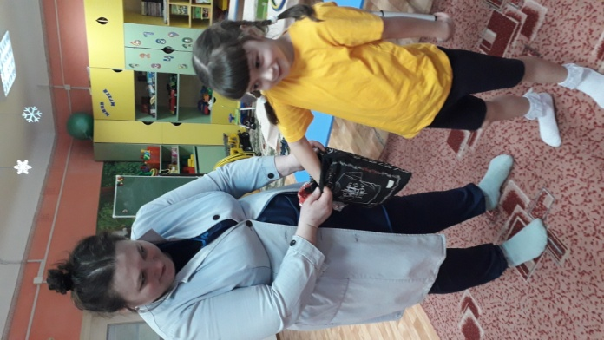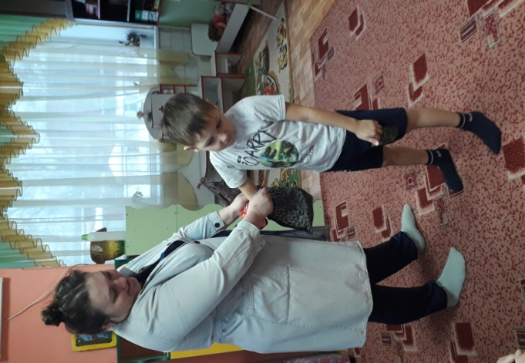
Пилюлькин: Ребята, а вы любите разгадывать загадки? Тогда я уверен, что со следующим заданием вы легко справитесь.
Загадки
По утрам и вечерам
Чистит – чистит зубы нам,
А днем отдыхает,
В стаканчике скучает. (Зубная щетка).

Вафельное и полосатое,
Ворсистое и мохнатое,
Всегда под рукою –
Что это такое? (Полотенце)
Что за дождь без облаков
Целый день идти готов
Только кран я повернул
На меня ливень хлынул. (Душ)
Мойдодыру я родня.
Отверни – ка ты меня и холодную водою быстро я тебя умою (кран)
Этот домик не простой,
Жар в нем летом и зимой,
Если ты там бывал,
«С легким паром!» слышал. (Баня)
Просыпаюсь утром рано,
Вместе с солнышком румяным.
Заправляю сам кроватку,
Быстро делаю … (Зарядку)

Мною можно умываться.
Я умею проливаться.
В кранах я живу всегда.
Ну, конечно, я — … (Вода)
Эстафета «Переправа»
Первый участник команды держит в руках два обруча. По сигналу он кладет перед собой один обруч, встает в него, затем кладет следующий обруч и встает в него и так далее до тех пор, пока не пересечет линию. Взять обручи и оббежав ограничитель, участник команды возвращается обратно и передает оба обруча следующему. Эстафета заканчивается, когда последний участник пересекает линию старта.

Эстафета «Полоса препятствия с мячом»
Участники эстафеты стоят в колонне по одному за линией старта. Первый участник стоит за линией старта, по сигналу он держит мяч в руках и бежит до обруча. Толкает мяч в обруч и проползает за ним на четвереньках. Встает на ноги, догоняет мяч, обегает стойку и возвращается на линию старта. Передает мяч следующему участнику. Эстафета заканчивается, когда последний участник пересекает линию старт – финиш.

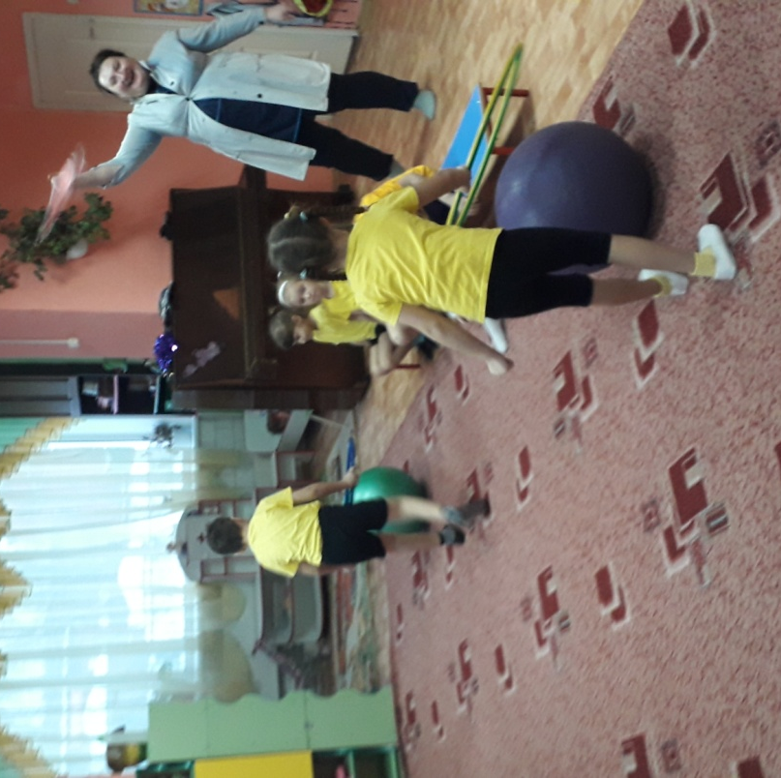
Пилюлькин: А вы соблюдаете режим дня?
(ответы детей)
Игра «Доскажи словечко».
- Стать здоровым ты решил
Значит, выполняй...(режим)
- Утром в семь звенит настырно
Наш весёлый друг…(будильник)
- На зарядку встала вся
Наша дружная...(семья)
- Режим, конечно, не нарушу -
Я моюсь под холодным…(душем)
- После душа и зарядки
Ждёт меня горячий…(завтрак)
- После завтрака всегда
В школу я бегу...(друзья)
- В школе я стараюсь очень,
С лентяем спорт дружить...(не хочет)
- С пятёрками спешу домой
Сказать, что я всегда...(герой)
- Всегда я мою руки с мылом,
Не надо звать к нам…(Мойдодыра)!
- После обеда можно поспать,
А можно во дворе...(играть).
- Мяч, скакалка и ракетка,
Лыжи, санки и коньки
Лучшие друзья…(мои)
- Мама машет из окна
Значит, мне домой...(пора)
- Теперь я делаю уроки,
Мне нравиться моя…(работа)
- Вечером у нас веселье,
В руки мы берём гантели,
С папой спортом...(занимаемся),
Маме нашей…(улыбаемся).
- Но смотрит к нам в окно луна
Значит, спать уже…(пора)
- Я бегу скорей под душ,
Мою и глаза, и ...(уши)
Ждёт меня моя кровать
«Спокойной ночи»!
Надо… (спать)
Завтра будет новый день!
Пилюлькин: Хорошо справились с этим заданием, значит, режим дня сами соблюдаете.
Тетушка Простуда: Теперь я знаю, чтобы быть здоровыми
Нужно спортом заниматься,
Закаляться и правильно питаться.
Очень мне было весело с Вами
Но пора в дорогу собираться.
Пойдем в гости к другим ребятишкам,
Посмотрим, ведут ли они здоровый образ жизни!
Пилюлькин: А Вам желаю не болеть,
Продолжать заниматься спортом,
Закаляться, чаще улыбаться
И быть всегда в хорошем настроении!
Тогда никакие болезни не будут Вам страшны!
Наше путешествие в страну Здоровья подошло к концу.
- Что же вы запомнили?
Ответы детей
1.Нужно правильно питаться;
2. Нужно спортом заниматься;
3. Руки мыть перед едой;
4. Зубы чистить, закаляться.

Пилюлькин: Все правильно, молодцы. Пора возвращаться в детский сад. Закрыли глазки, покружились, в детский сад мы возвратились. Все ребята молодцы. Будьте здоровы!

